
ข้อมูลเชิงสถิติเรื่องร้องเรียนการทุจริตและประพฤติมิชอบของเจ้าหน้าที่
ประจำปีงบประมาณ พ.ศ.2566
องค์การบริหารส่วนตำบลหนองกง อำเภอนางรอง จังหวัดบุรีรัมย์

เดือน/ปี | จำนวนเรื่องร้องเรียน | อยู่ระหว่าง  ดำเนินการ | ดำเนินการ  เสร็จแล้ว | หมายเหตุ
ตุลาคม ๒๕๖5 | 0 | 0 | 0 | ไม่มีเรื่องร้องเรียน
พฤศจิกายน ๒๕๖5 | 0 | 0 | 0 | ไม่มีเรื่องร้องเรียน
ธันวาคม ๒๕๖5 | 0 | 0 | 0 | ไม่มีเรื่องร้องเรียน
มกราคม ๒๕๖6 | 0 | 0 | 0 | ไม่มีเรื่องร้องเรียน
กุมภาพันธ์ ๒๕๖6 | 0 | 0 | 0 | ไม่มีเรื่องร้องเรียน
มีนาคม ๒๕๖6 | 0 | 0 | 0 | ไม่มีเรื่องร้องเรียน
เมษายน ๒๕๖6 | 0 | 0 | 0 | ไม่มีเรื่องร้องเรียน
พฤษภาคม ๒๕6 | 0 | 0 | 0 | ไม่มีเรื่องร้องเรียน
มิถุนายน ๒๕๖6 | 0 | 0 | 0 | ไม่มีเรื่องร้องเรียน
กรกฎาคม ๒๕๖6 | 0 | 0 | 0 | ไม่มีเรื่องร้องเรียน
สิงหาคม ๒๕๖6 | 0 | 0 | 0 | ไม่มีเรื่องร้องเรียน
กันยายน ๒๕๖6 | 0 | 0 | 0 | ไม่มีเรื่องร้องเรียน
รวม | 0 | 0 | 0

หมายเหตุ : กรณี ไม่มีเรื่องร้องเรียนการทุจริต ให้ระบุว่า “ไม่มีเรื่องร้องเรียน”
ลงชื่อ 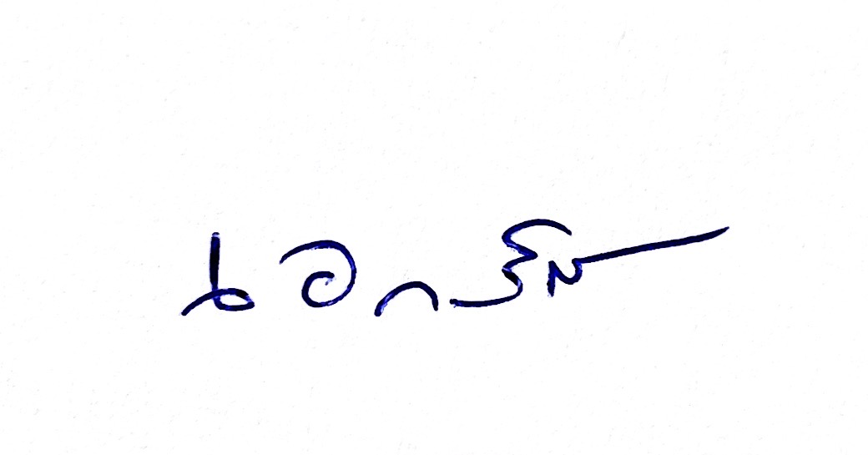 ผู้รายงาน
(นายเอกรินทร์ เพิ่มชาติ)
ตำแหน่ง นักวิเคราะห์นโยบายและแผน
ลงชื่อ  ผู้รับรองรายงาน
(นายบุญส่ง ประสงค์ทรัพย์)
ตำแหน่ง นายกองค์การบริหารส่วนตำบลหนองกง

